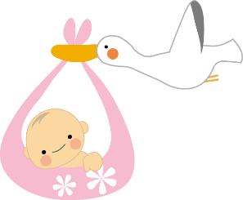
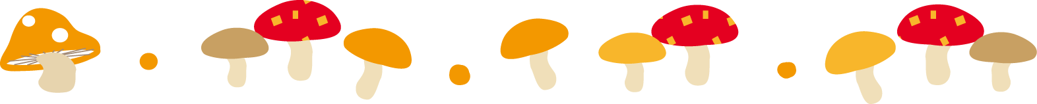あおもり母乳の会
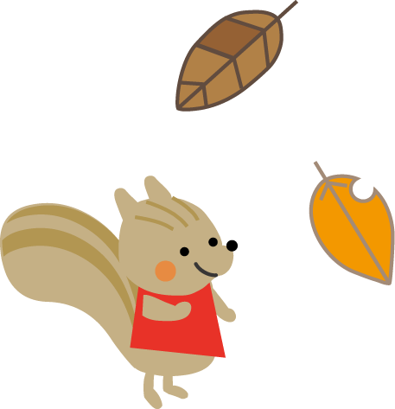
第15回学習会のお知らせ
日時：平成26年10月18日(土) 15時～16時45分
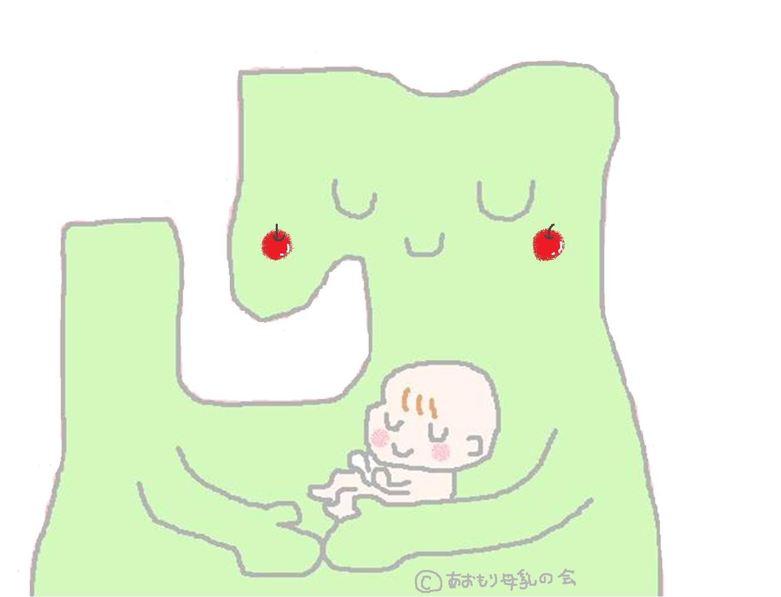
場所：青森県立中央病院 3階 研修室
プログラム
14：30 受付開始
15：00 あいさつ
15：10 講演『母乳育児を広めるために！』
青森市保健所 所長 野村由美子先生
16：00 グループワーク
16：30 まとめ
参加費：あおもり母乳の会会員500円・非会員1000円
お申し込み先：青森県立中央病院4階南
FAX 017-726-8439
※参加申し込み締め切り10月11日までにFAXにてお申し込みください。
当日参加も歓迎いたします。

✿学習会終了後、同会場にて１７時より「青森県周産期講演会」が開催されます。そちらにもご参加ください。

<あおもり母乳の会 第15回学習会 申込書> ※このまま切り取らずにFAXしてください。
ご所属： ご連絡先：TEL
お名前 どちらかに○
 | 会員・非会員 |  |  | 会員・非会員
 | 会員・非会員 |  |  | 会員・非会員
 | 会員・非会員 |  |  | 会員・非会員
 | 会員・非会員 |  |  | 会員・非会員

